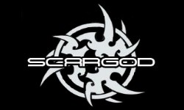
Gegründet als Black Metal Projekt Ende 2013 von Shadows Grey Bassist und Mastermind Martin Moser, wurde schnell klar, dass er sich in dieser, ja in überhaupt keiner Musikrichtung einsperren lässt und einfach das macht, was ihm Spaß macht, ob es anderen gefällt oder nicht. Aus genau diesem Grund entstand die Band „SCARGOD“. Diese wurde anfänglich aber wieder nur als reines Studioprojekt geführt. Und mit Unterstützung diverser Studiomusiker bzw. alter und neuer Freunde wurde daraus dann tatsächlich ein ganzes Album. (Die helfenden Hände: siehe unten) Aber dieses Mal, nachdem zeitgleich zu den Studioaufnahmen ein Plattenlabel gefunden wurde, dass zu SCARGOD passte, wollte Martin Moser aka Dr. Maze Pain einfach nicht mehr „nur“ im Studio arbeiten. Er wollte raus, raus auf die Bretter, die die Welt bedeuten. Die Band nicht nur im Netz oder in den Printmedien bekannt machen. Sondern einfach die Energie dieses Albums auch die Fans und Noch-nicht-Fans spüren lassen.

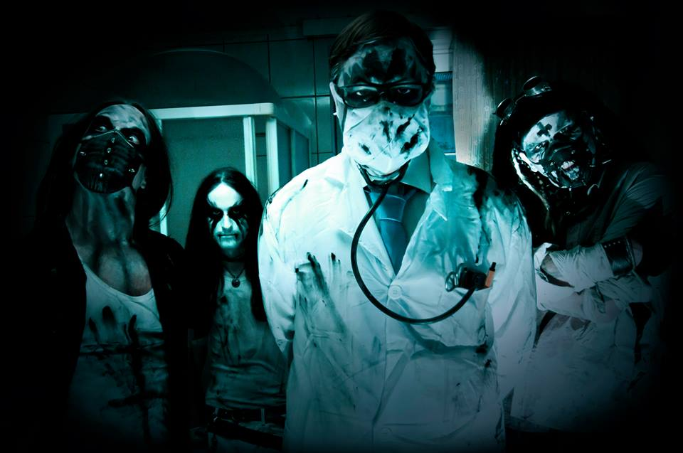
Aus diesem Grund formte er gleich nach dem Abschluss der Studioaufnahmen eine Band, auf die er nun ENDLICH komplett zählen kann. Darauf ist Dr. Maze Pain besonders stolz.

Der Name ist nun auch Programm. Martin Moser hat ihn auf seiner Haut und die Musik soll nun unter die Haut gehen, mit allem was dazugehört. Der Einfluss in die Musik ist natürlich von allen Musikern, die auf dem Album mitgearbeitet haben, spürbar und so wird 2014 das erste eingeprügelte, Aufsehen erregende Album der Band mit anschließenden Konzerten auf den Markt kommen.

Natürlich hatten wir dazu auch einen Partner gefunden: Noiseheadrecords/ Wildhorizon Media hätte die erste Scheibe dieser neuen und einzigartig - innovativen Band auf den Markt bringen sollen, jedoch aus finanziellen Gründen muss sich SCARGOD erneut umschauen um endlich, ENDLICH einen guten Deal zu erhalten.
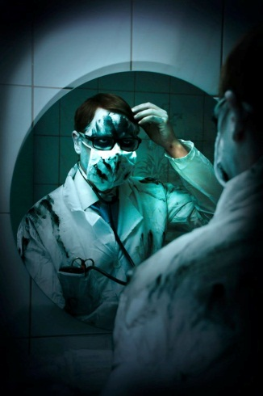
Die Einprügeleien dieses, wie wir finden, extrem eigenständigen, innovativen und wahrscheinlich nicht so oft vorkommenden Albums, fanden in den sehr gut bekannten Münchner Dreamsound Studios statt. Aber: Produziert wurde der ROHling von Dr. Maze Pain selber. Der Produzent Martin Moser schloss sich mit den beiden Recordern und Produzenten Mario Lochert und Jan Vacik zusammen, um das umsetzen zu können, was in seinem Kopf vorging- und das war WIRKLICH nicht immer einfach. Der Mix und das Mastering hingegen wurden von Jan Vacik und Mario Lochert alleine durchgezogen.

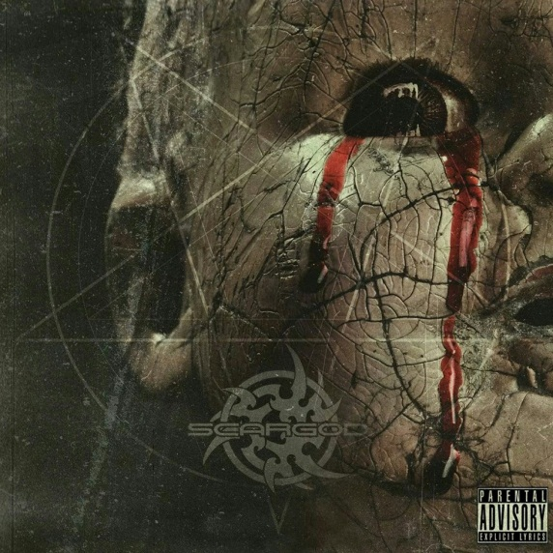
Helfende Hände:
Dominik Sebastian (Thirdmoon, Edenbridge, Serious Black): Alle Gitarren und Bässe;
Malthus Unholytoxicomaniac (Hellsaw, Groteskh): Drums
Lisa de La Wag: (Adamon): female vocals
Christcrusher: (Thy Nemesis, Kirchenbrand): clean male vocals
H.P. (Demolition): Bass on “Nuns….”
Luki Knoebl: (Illuminata) Rearrangement Orchester on “Ravished…. “
Dr. Maze Pain: vocals, programming, songwriting, composing, arrangements, Orchester adaption and arrangemens…
AND FULL OF PROUD WE CAN PRESENT: The original and live played “Scar of God” Orchester!!!
Darauf sind wir ganz besonders stolz, vor allem ich, Dr. Maze Pain. Das Album wurde mit einem Live Orchester aufgenommen. Dazu danke ich den Akteurinnen und Akteuren sehr!!

Nach den Studioaufnahmen hat sich dann folgende Band ergeben, die nun auf Europatour mit Master geht:

Dr. Maze Pain: vocals;
Malthus Unholytoxicomaniac: Guitar;
Mike Hell: Bass
Feanor Omega: Drums

Noch ein paar Worte meinerseits (Martin Moser aka „Dr. Maze Pain“):

Natürlich kann ich selbst dieses Album hinaufloben und behaupten, dass ich bzw. die Akteure über die deren Grenzen hinausgeschossen sind, bei der Arbeit, bei der Vorproduktion, im Studio usw. Aber das ist nicht meine Art. Ich sage nur folgendes dazu: Ich finde, dass mir ein innovatives Album, abseits des 08/15 Metals gelungen ist. Ich habe mich auch nicht in Genregrenzen drängen lassen. UND vor allem: ALLES, wirklich ALLES, was auf diesem Album ist, jeder einzelne Ton, jede Spur usw. ist so gewollt. Und wem es nicht gefällt, der soll halt einfach die Finger davon lassen.
Und jetzt mal ganz klein „ Natürlich sind wir froh bzw. bin ich froh über ein gute bis sehr gute Kritik, denn das bestätigt mich in meiner Arbeit und es erfreut jeden, wenn er in seiner Arbeit bestätigt wird.

Ich hoffe, euch gefällt es. :-)

Rock on

Dr. Maze Pain
SCARGOD
http://www.facebook.com/scargodband
http://www.reverbnation.com/scargod

